Решение заданий учебной практики студента группы ИСП 33-9
_________Кондратьева Артёма Сергеевича___________

ПМ.03. Ревьюирование программных продуктов
по специальности 09.02.07 Информационные системы и программирование

Руководитель практики Красноперов Кирилл Владимирович
1. Провести сравнительный анализ мессенджеров (не менее 3 мессенджеров, не менее 10 критериев сравнения).
Решение: 3 мессенджера и их 10 критерии
Критерии | Telegram | WhatsApp | VK Мессенджер
Идея | Свобода безопасного и приватного общения | «Конфиденциальность и безопасность – часть нашей ДНК». Однако замечены уязвимости и утечки данных. | Идея ВК Мессенджера возникла как ответ на потребности пользователей в удобном способе общения с другими участниками социальной сети Вконтакте
Политика конфиденциальности | Четкая и прозрачная | Достаточно сложно | Четкая и прозрачная
Кол-во активных пользователей | 800 млн | 2000 млн | 48,7 млн
Нелегальный контент | Блокируется с задержкой | Блокируется | Блокируется
Инфраструктура | Облачная и распределена между серверами по всему миру | Только для доставки сообщений | Полностью интегрирован в платформу ВКонтакте
Синхронизированные устройства | Облачная и мгновенная | С поддержкой нескольких мобильных устройств | Облачная и мгновенная
Кол-во устройств | Неограниченно | До 5 устройств, включая смартфон | До 5 активных устройств
Резервное копирование | Облачное и автоматизированное | По расписанию локально и через сервисы:Google Drive/Apple iCloud | Облачное и автоматизированное, через сервис ВКонтакте
Восстановление | Без ограничений | Ограничено лишь определенному устройству | Через единое устройство или по доверенности (высылается код друзьям для восстановление)
Безопасность (Шифрование при передачи данных) | Сквозное (есть секретные чаты), клиент-сервер(облачные чаты) | Теоретическое сквозное шифрование через Signal(проверки реализации невозможна) | Шифрование TLS, настройка и уведомления об безопасности аккаунта, присутствует двухфакторная аутентификация

2. Создать репозиторий на GitHub.
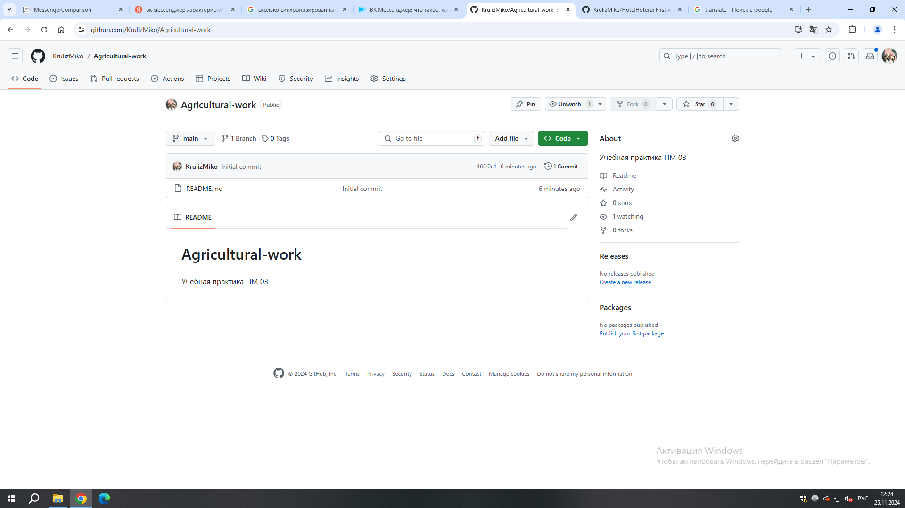
3. Связать репозиторий с десктоп-версией
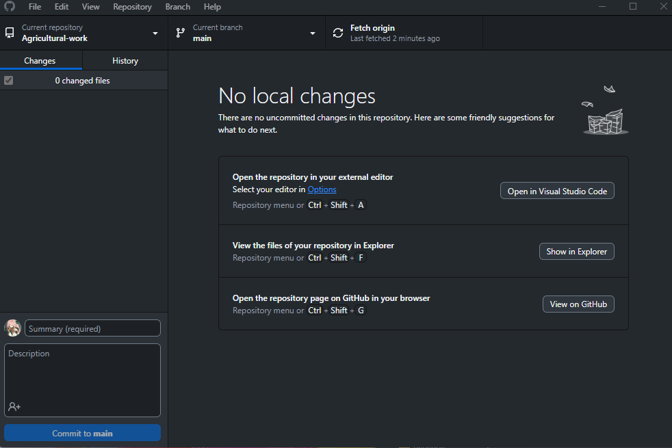
4. Создать 2 версии программы с базой данных и вычислительным экспериментом
Кнопки менюшка и таблицы
АВТОРИЗАЦИЯ И ЗАПРОСЫ 2 версия
5. Добавить каждую версию в репозиторий.
Добавить скрины
6. Отладка программы с помощью Microsoft Debugger.
Был использован встроенный откладчик VS
7. Создать документ «руководство пользователя» к разаработанной окончательной версии программы.
Просто сюда вставлять уже готовый документ

